Prénom : Date :

LECTURE

**Compétence(s) travaillée(s) : comprendre un texte lu**

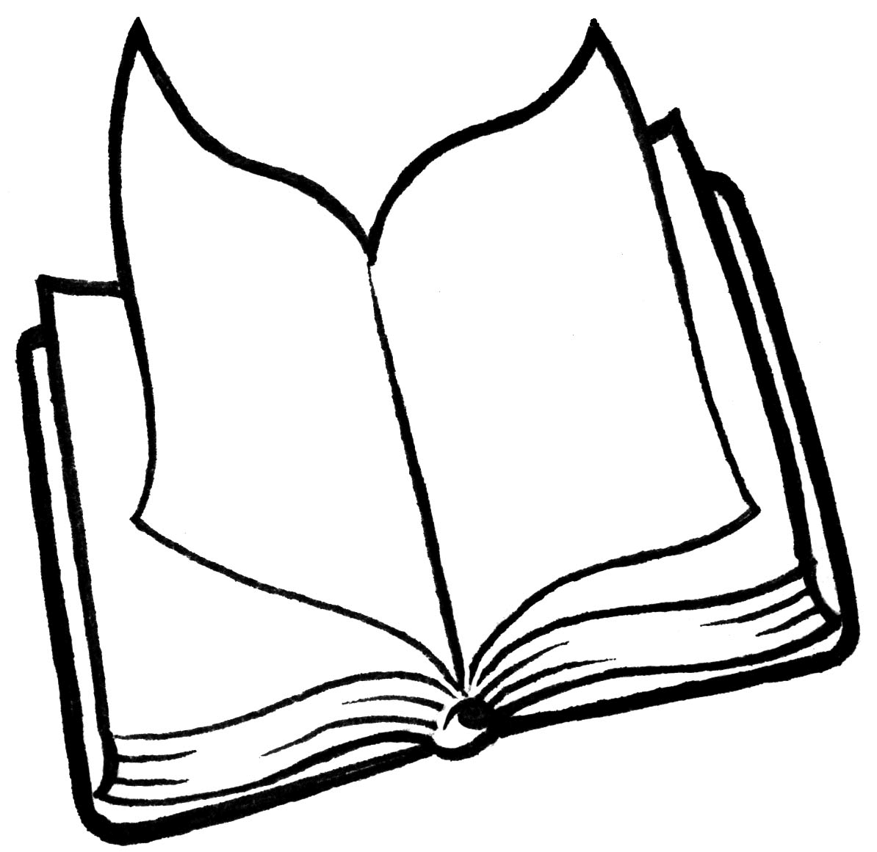

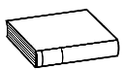

1. **Lis** encore le texte dans ton manuel pages 72 et 73.

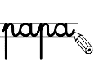

 2. **Ecris** un mot du texte qui veut dire : **n’aime pas**.

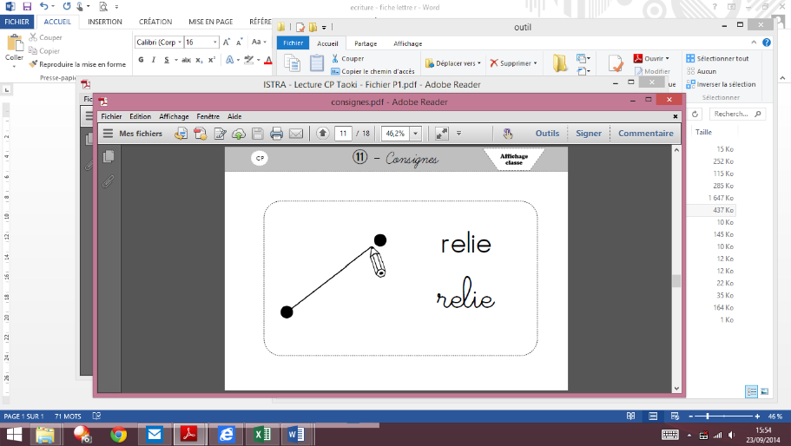

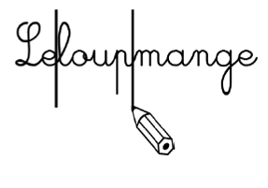 3. **Relie** les mots qui veulent dire la même chose.

|  |  |  |  |
| --- | --- | --- | --- |
| des habits | ⚫ | ⚫ | aime |
| des bobards | ⚫ | ⚫ | des mensonges |
| adore | ⚫ | ⚫ | des vêtements |

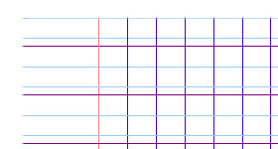



3. **Ecris** une phrase avec les étiquettes.

déteste

ranger

des enfants.

les jouets

Maman

